Guide de l’utilisateur

Formulaire de récolte de données d’études

Version 1.0 – 16/01/2020
Nicolas BOULANGER
Table des matières

Avant toute chose… 3
Deux modes de soumission en ligne existent : 4
Déroulement des opérations pour une soumission par l’expert : 5
Règles communes d’encodage 5
Vous n’avez pas de n° de dossier et vous voulez en demander un. 8
Vous venez d’obtenir votre n° de dossier via la plateforme et vous voulez introduire une première étude, pour laquelle vous êtes mandaté. 11
Vous avez déjà un numéro de dossier obtenu via une introduction préalable 15
Sécurité – gestion des utilisateurs 19
Trucs & Astuces – Petits conseils 20
Sauvegarde. 20
Parcelle non trouvée. 20
Vérification de la validité des fichiers. 20
Fichiers très volumineux : 20
Bugs liés au navigateur utilisé. 22
Résumé du formulaire généré. 22
Mail reçu. 22
Mandat papier. 22
Sélection des fichiers .zip et autres. 22
Localisation des fichiers à charger. 22
Preuve de paiement. 23
Soumission effective de l’étude. 23
Soumission officielle. 23
Libellé du terrain. 23
Pièces confidentielles. 23

Avant toute chose…

Le formulaire de récolte de données d’études permet de :
- Demander un numéro de dossier pour une étude à introduire ultérieurement
- Introduire et soumettre les études en ligne (soumission en ligne remplaçant l’introduction papier)
L’annexe A1 qui est jusqu’à présent jointe aux rapports (données administratives) devient superflue par l’introduction en ligne des données. Ainsi, vous ne devez pas la remplir ni la joindre dans les annexes.
Le formulaire de récolte de donnée d’étude ne permet pas (pour le moment) de payer les droits de dossier en ligne. La preuve de paiement doit donc être fournie en pièce jointe.
L’encodage de données correctes est fondamental. Veillez donc, AVANT TOUTE SOUMISSION (c’est l’acte administratif officiel de transmission de l’étude à l’administration -> pas de retour en arrière possible après cette étape) à vérifier les données et les fichiers joints.

Deux modes de soumission en ligne existent :

- Méthode recommandée : soumission par l’expert
L’expert est mandaté par le titulaire pour introduire une étude -> l’expert peut soumettre l’étude en joignant, dans les pièces jointes, le mandat signé par le demandeur et scanné.
- Méthode alternative : soumission par le titulaire
Le titulaire souhaite soumettre lui-même l’étude en ligne -> il est nécessaire de passer par le système de mandat électronique pour que l’expert introduise les données de l’étude qui est ensuite transférée vers le titulaire (préalablement inscrit et activé comme « commanditaire d’étude de sols » sur la plateforme) qui soumet lui-même l’étude à l’Administration

Déroulement des opérations pour une soumission par l’expert :

Règles communes d’encodage

Dans l’onglet » :
- Élément générateur : choisir le bon article du décret sols qui induit l’introduction de l’étude, par exemple :
  - Art 22 : soumission volontaire
  - Art 23 : étude introduite dans le cadre d’une demande de permis
  - Art 24 : étude introduite dans le cadre de l’exploitation d’une activité classée à risque pour le sol
  - Art 25 : étude introduite par l’auteur d’un dommage environnemental
  - Art 26 : étude introduite suite à une injonction du DPC
Les articles du Décret sols 2008 ne doivent plus être utilisés (sauf cas particulier à décrire) !
- Le contexte décrit doit être cohérent avec l’élément générateur (donc, par exemple, l’art 22 est incompatible avec le dépôt d’un permis)

Dans l’onglet :
- Il est nécessaire de mentionner (cocher la case) un titulaire d’obligation (personne à qui incombe les obligations) et un interlocuteur (qui peut être la même personne !)
- Veiller à compléter minutieusement l’ensemble des champs

Dans l’onglet : :
- Pour la désignation du terrain, cela doit être un titre explicite qui représente bien le terrain de manière durable et sans équivoque. Cette désignation sera visible sur la BDES.
  - Privilégier : « station-service X à tel emplacement » ou « maison d’habitation à telle localisation », lieu-dit « YYY » ;
  - Eviter : « terrain », « terrain de M. X », « zoning Y » ou « parcelle n° Z ».
- Mentionner une adresse complète pour que l’outil puisse localiser le terrain
- Sélectionner uniquement les parcelles concernées par le terrain de l’étude. Les parcelles listées doivent être identiques à celles reprises dans le rapport !
- Si, par exemple, une parcelle est inexistante dans l’outil cartographique, vous pouvez la modifier (parcelle cadastrée non à jour), la créer (parcelle non cadastrée) ou le mentionner dans la partie « commentaire » du contexte.

Dans l’onglet : 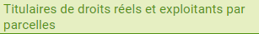 :
- Au minimum un propriétaire doit être référencé pour CHAQUE parcelle encodée, en cohérence avec l’extrait de la documentation patrimoniale fourni dans l’étude !
- Une fois qu’un intervenant est encodé pour une parcelle, vous pouvez le récupérer pour d’autres parcelles, le cas échéant.
- Pour la localité, introduire le code postal. Cela permettra de sélectionner la bonne localité.

Dans l’onglet : :
- Choisir une affectation pour chaque parcelle (vous pouvez sélectionner l’ensemble des parcelles pour leur donner la même affectation) :
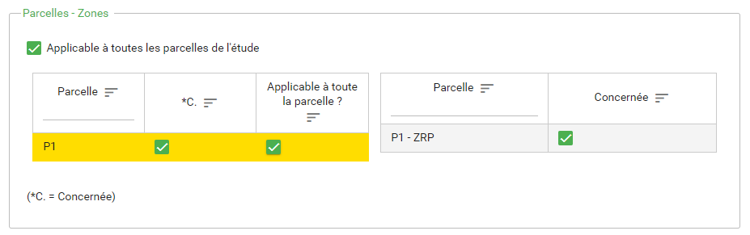

Dans l’onglet :
- Sélectionner l’usage retenu pour l’étude :
  - Si c’est l’usage de fait ou de droit : usage présent
  - Si c’est l’usage projeté : usage futur

Dans l’onglet : :
- Choisir une conclusion cohérente avec la conclusion de votre étude.

Dans l’onglet : : joignez 4 fichiers dénommés de façon explicite. Veillez bien à charger chaque pièce l’une après l’autre en cliquant sur le « V » permettant de déclencher le chargement :
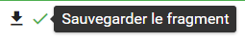
  - Le mandat signé vous autorisant à introduire l’étude. Il faut charger le mandat en premier ! (format PDF recommandé)
  - Le rapport daté et signé sans annexe (format PDF recommandé).
  - La preuve de paiement des droits de dossier avec la communication conforme.

Ils sont à payer sur le numéro de compte BE76 0912 1502 6595 ouvert au nom du SPW – DGO3 – GESOL avec comme communication : XXXX – YYYY – Libellé du terrain
Avec :
- XXXX = numéro de dossier Gesol
- YYYY = type d’étude (EO, EC, Eco, PA, EF ou Recours)
- Libellé du terrain : libellé explicite et durable du terrain
ex : 2568 – EO – site anciennes usines à Namur
- UN fichier compressé (ZIP recommandé) comprenant l’ensemble des pièces :
  - Le rapport signé (sans annexes)
  - Un répertoire comprenant les plans (cf CWBP pour les règles de nomenclature)
  - Un répertoire comprenant les annexes (cf CWBP pour les règles de nomenclature)

Selon le navigateur (Edge, Chrome, Firefox, IE…), il sera peut-être nécessaire de sélectionner « Tous les fichiers (*.*) » pour pouvoir afficher les fichiers autres que .doc et images lors du chargement des fichiers.
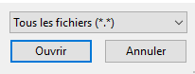
Veiller à limiter le volume des pièces (principalement du aux images en haute résolution qui sont jointes -> au besoin, les redimensionner !) tout en veillant à conserver la meilleure qualité possible.

Vous n’avez pas de n° de dossier et vous voulez en demander un.

Vérifier préalablement si le terrain est déjà référencé à l’administration pour une procédure décret sols (La consultation de la BDES permet de vérifier si le terrain dispose déjà d’un n° de référence GESOL)
  - Si le terrain n’est pas référencé : pour obtenir un numéro de dossier -> cliquer sur « créer un nouveau formulaire ». Une fenêtre s’ouvre :
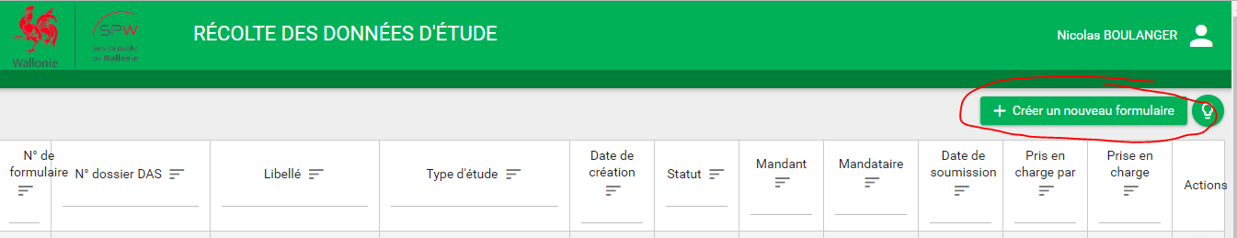
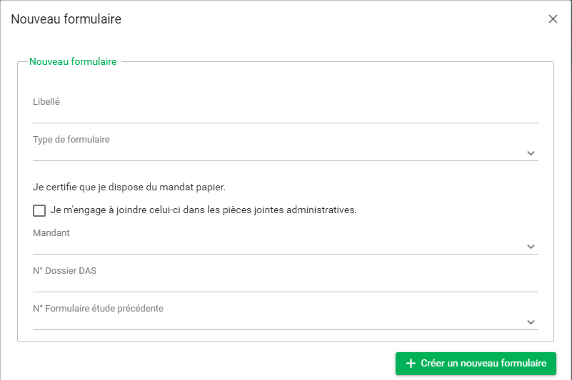
  - compléter la fenêtre qui s’ouvre avec les données suivantes :

- Libellé : Introduire un libellé qui doit être identique à la désignation du terrain, cela doit être un titre explicite qui représente bien le terrain de manière durable et sans équivoque. La désignation sera visible sur la BDES.
  - Privilégier : « station-service X à tel emplacement » ou « maison d’habitation à telle localisation », lieu-dit « Y » ;
  - Eviter : « terrain », « terrain de M. X », zoning « Y » ou « parcelle n° Z ».
- Type de formulaire : Choisir « Obtention d’un n° de dossier »
- NE PAS COCHER à ce stade « Je certifie que je dispose du mandat papier. Je m'engage à joindre celui-ci dans les pièces jointes administratives. ».
- Cliquer sur le bouton en bas à droite pour valider la demande. La fenêtre se ferme et vous retournez dans la liste des formulaires.

  - Cliquer sur le nouveau formulaire créé pour l’ouvrir :

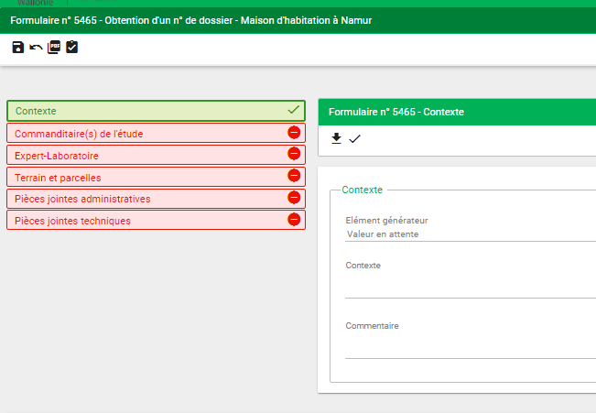

  - Remplir les différents fragments obligatoires (Contexte – Commanditaire de l’étude –terrain et parcelles) et tout ce qui semble pertinent dans les fragments non-obligatoires (Expert/Labo – Pièces jointes administratives).
- Valider chaque fragment après chaque encodage (le 1 sur l’image suivante).
- Sauvegarder le formulaire au fur et à mesure pour éviter de perdre ce qui a été encodé (le 2).
- Une fois les données correctement encodées et vérifiées : Soumettre le formulaire à l’Administration pour traitement (le 3).
Cette action entraine le retour dans la liste des formulaires

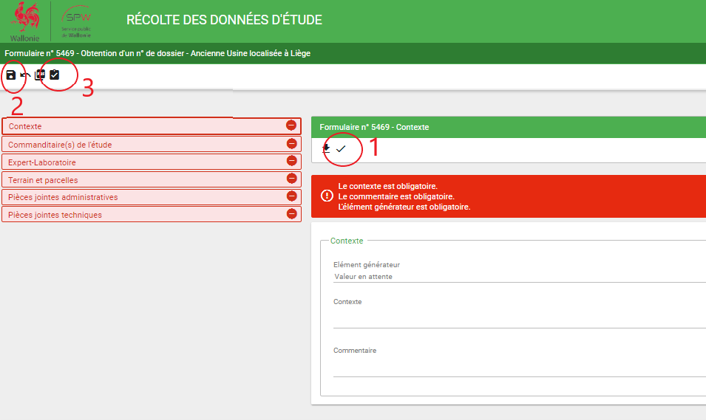

Ne tenez pas compte du PDF qui est généré ni de l’e-mail qui sera reçu.

  - Le statut du formulaire est maintenant en « soumis ».

  - Une fois que l’Administration a traité le formulaire, le statut passe en « traité » et le n° de dossier apparait dans la colonne « N° de dossier DAS ». Attention, il faut cliquer sur « préfiltrer les résultats » (en bas à gauche) pour voir l’ensemble des formulaires.

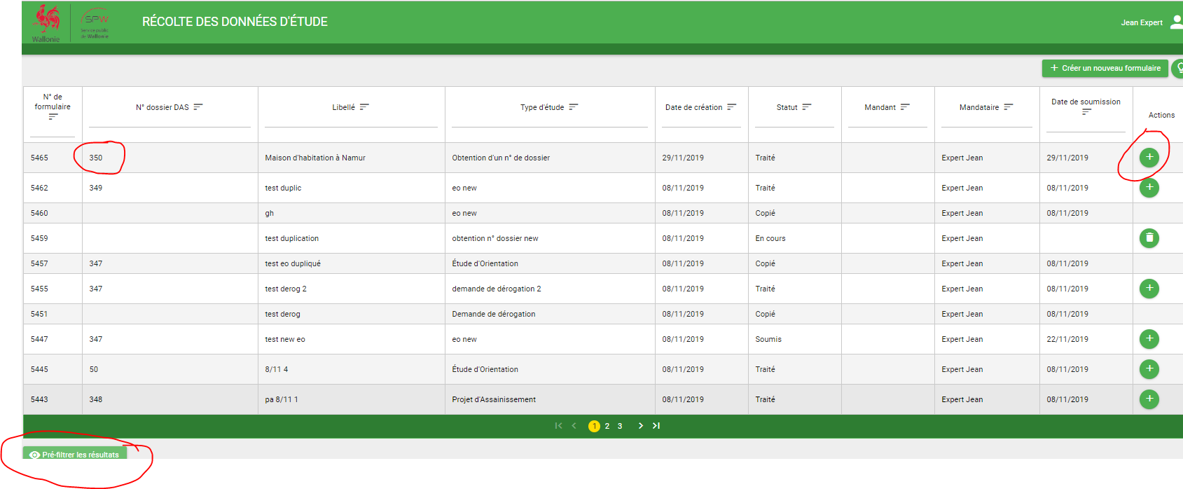

Vous venez d’obtenir votre n° de dossier via la plateforme et vous voulez introduire une première étude, pour laquelle vous êtes mandaté.

  - Cliquer sur le « + » à droite de la ligne correspondante au n° de dossier obtenu. Apparait une info-bulle « Créer un formulaire à partir de … » qui permet de créer un nouveau formulaire en conservant les données préalablement encodées au sein du formulaire-source.
Apparait ensuite une fenêtre pour spécifier le type d’étude à introduire.

  - Remplir la fenêtre qui s’ouvre :
    - Libellé : Introduire un libellé qui doit être identique à la désignation du terrain, cela doit être un titre explicite qui représente bien le terrain de manière durable et sans équivoque. La désignation sera visible sur la BDES.
      - Privilégier : « station-service X à tel emplacement » ou « maison d’habitation à telle localisation », lieu-dit « Y » ;
      - Eviter : « terrain », « terrain de M. X », zoning ou « parcelle n° Y »
Ex : « ECO Station-service ARAL à Jambes »
    - Type de formulaire : choisir le formulaire adapté au type d’étude à introduire.

COCHER « Je certifie que je dispose du mandat papier. Je m'engage à joindre celui-ci dans les pièces jointes administratives. ».
Si cette case n’est pas cochée, cela signifie un passage obligé par le système de mandat électronique : c’est alors le titulaire préalablement inscrit qui doit soumettre l’étude et vous ne pourrez QUE remplir les fragments SANS pouvoir soumettre l’étude à l’Administration.

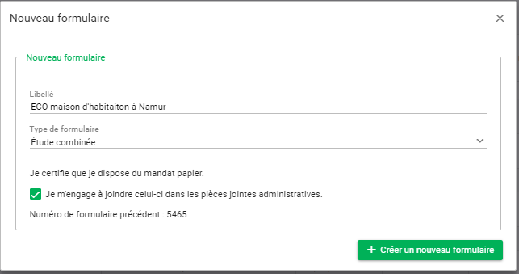
  - Vous êtes redirigé vers la liste des formulaires. Cliquer sur le nouveau formulaire créé pour l’ouvrir.
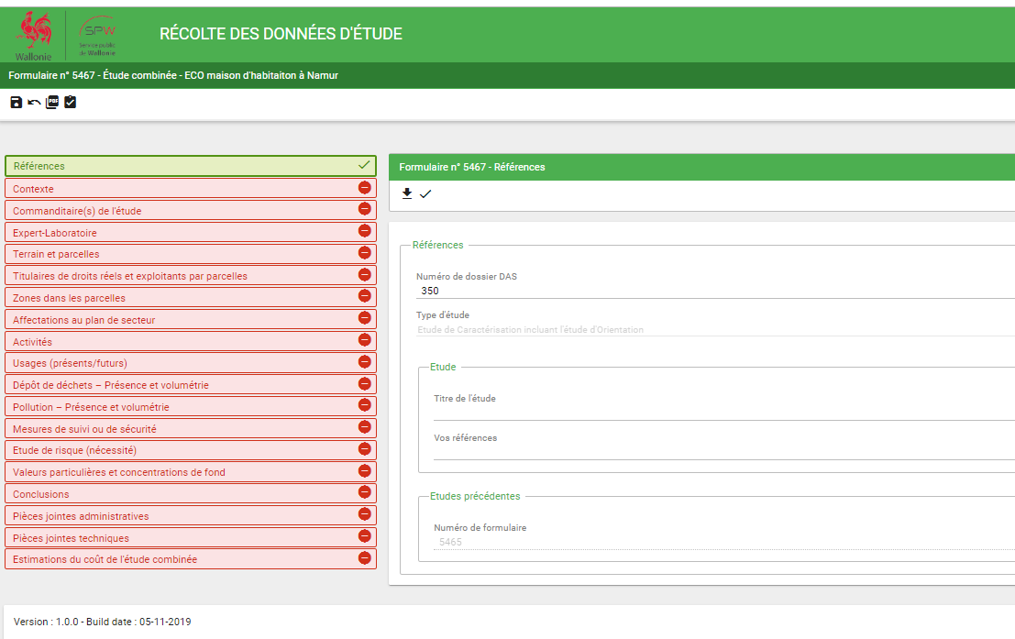

  - Remplir obligatoirement les fragments nécessaires à la soumission :
- Référence
- Contexte
- Expert-labo
- Terrain et parcelle
- Titulaires de droits réels (chaque parcelle doit avoir un propriétaire mentionné)
- Affectation au plan de secteur
- Usage
- Conclusion
- Pièces jointes administratives
Les fragments facultatifs peuvent être complétés :
- Zones dans les parcelles
- Activités
- Pollution
- Mesures de sécurité
- Etude de risque
- Valeurs particulières
- Estimation du cout de l’étude

  - Dans les pièces jointes administratives, joindre obligatoirement :

- Le rapport signé sans les annexes (format PDF préféré)
- Le mandat signé (format PDF préféré)
- La preuve de paiement des droits de dossier (si d’application) avec la communication conforme :
Ils sont à payer sur le numéro de compte BE76 0912 1502 6595 ouvert au nom du SPW – DGO3 – GESOL avec comme communication : XXXX – YYYY – Libellé du terrain
Avec :
- XXXX = numéro de dossier Gesol
- YYYY = type d’étude (EO, EC, Eco, PA, EF ou Recours)
- Libellé du terrain : libellé explicite et durable du terrain
ex : 2568 – EO – site anciennes usines à Namur

- UN fichier compressé (ZIP recommandé) comprenant l’ensemble des pièces :
  - Le rapport signé (sans annexes)
  - Un répertoire comprenant les plans (cf CWBP pour les règles de nomenclature)
  - Un répertoire comprenant les annexes (cf CWBP pour les règles de nomenclature)

Selon le navigateur (Edge, Chrome, Firefox, IE…), il sera peut-être nécessaire de sélectionner « Tous les fichiers (*.*) » pour pouvoir afficher les fichiers autres que .doc et images lors du chargement des fichiers.
Veiller à limiter le volume des pièces (principalement du aux images en haute résolution qui sont jointes -> au besoin, les redimensionner !) tout en veillant à conserver la meilleure qualité possible.

  - Une fois l’ensemble rempli et vérifié, cliquer sur « Soumettre à l’Administration »

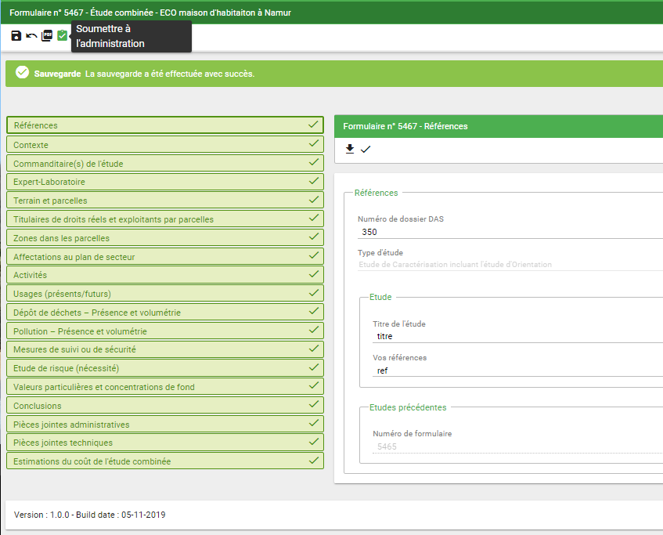

  - Le formulaire est soumis.

Ne tenez pas compte du PDF généré ni de l’e-mail éventuellement reçu.

Vous avez déjà un numéro de dossier obtenu via une introduction préalable

Il ne faut donc pas demander un nouveau numéro de dossier pour l’introduction de l’étude.

  - Cliquer sur « créer un nouveau formulaire ».

  - Remplir la fenêtre qui s’ouvre

    - Libellé : Introduire un libellé qui doit être identique à la désignation du terrain, cela doit être un titre explicite qui représente bien le terrain de manière durable et sans équivoque. La désignation sera visible sur la BDES.
    - Privilégier : « station-service X à tel emplacement » ou « maison d’habitation à telle localisation » ;
    - Eviter : « terrain », « terrain de M. X » ou « parcelle n° Y »

Ex : « ECO Station-service untel à Jambes »

    - Type de formulaire : choisir le formulaire adapté

    - COCHER « Je certifie que je dispose du mandat papier. Je m'engage à joindre celui-ci dans les pièces jointes administratives. » :

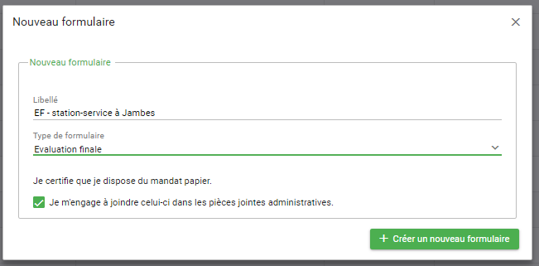

    - Cliquer sur le bouton en bas à droite pour valider la demande ce qui a pour conséquence la fermeture de la fenêtre et le retour dans la liste des formulaires.

  - Cliquer sur le nouveau formulaire créé pour l’ouvrir.

  - Remplir obligatoirement les fragments nécessaires à la soumission :
- Référence : ne pas oublier de spécifier le numéro de dossier préalablement obtenu.
- Contexte
- Expert-labo
- Terrain et parcelle
- Titulaires de droits réels (chaque parcelle doit avoir un propriétaire mentionné)
- Affectation au plan de secteur
- Usage
- Conclusion
- Pièces jointes administratives
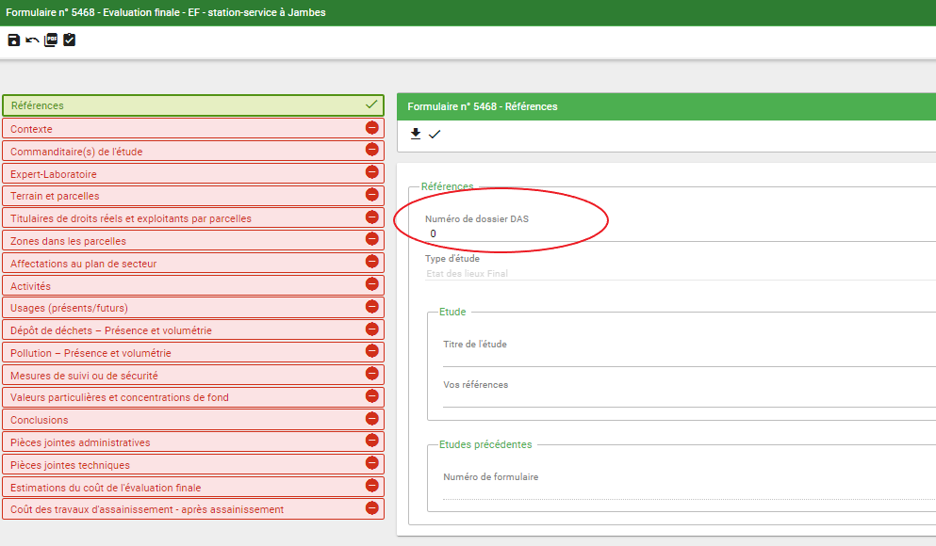 les fragments facultatifs peuvent être complétés :
- Zones dans les parcelles
- Activités
- Pollution
- Mesures de sécurité
- Etude de risque
- Valeurs particulières
- Estimation du cout de l’étude
  - Dans les pièces jointes administratives, joindre obligatoirement :

- Le rapport signé sans les annexes (format PDF préféré)
- Le mandat signé (format PDF préféré)
- La preuve de paiement des droits de dossier (si d’application) avec la communication conforme :
Ils sont à payer sur le numéro de compte BE76 0912 1502 6595 ouvert au nom du SPW – DGO3 – GESOL avec comme communication : XXXX – YYYY – Libellé du terrain
Avec :
- XXXX = numéro de dossier Gesol
- YYYY = type d’étude (EO, EC, Eco, PA, EF ou Recours)
- Libellé du terrain : libellé explicite et durable du terrain
ex : 2568 – EO – site anciennes usines à Namur

- UN fichier compressé (ZIP recommandé) comprenant l’ensemble des pièces :
  - Le rapport signé (sans annexes)
  - Un répertoire comprenant les plans (cf CWBP pour les règles de nomenclature)
  - Un répertoire comprenant les annexes (cf CWBP pour les règles de nomenclature)

Selon le navigateur (Edge, Chrome, Firefox, IE…), il sera peut-être nécessaire de sélectionner « Tous les fichiers (*.*) » pour pouvoir afficher les fichiers autres que .doc et images lors du chargement des fichiers.
Veiller à limiter le volume des pièces (principalement du aux images en haute résolution qui sont jointes -> au besoin, les redimensionner !) tout en veillant à conserver la meilleure qualité possible.

  - Une fois l’ensemble rempli et vérifié. Cliquer sur « Soumettre à l’Administration »

  - Le formulaire est soumis.

Ne tenez pas compte du PDF généré ni de l’e-mail éventuellement reçu.

Sécurité – gestion des utilisateurs

Le mode de gestion des utilisateurs ayant le rôle « expert en gestion de sols pollués » (c’est le rôle qui permet d’utiliser la plateforme – les autres rôles (vous pouvez vérifier les rôles sur votre profil) ne le permettent pas) n’est pas optimal actuellement.
La principale limitation est que les formulaires encodés par une personne via son compte ne sont visibles que par cette personne.
Ainsi, un autre utilisateur (utilisant un autre compte) ne peut pas réutiliser les formulaires préalablement remplis et l’historique des formulaires n’est pas non plus visible par ce dernier. Dès lors, nous recommandons de :
- Créer un utilisateur générique par bureau d’études lié à une personne de référence au sein du même bureau (idéalement une personne habilitée). Cette personne sera la personne de référence du compte pour l’Administration (c’est elle qui pourra changer de mot de passe, demander des modifications) ;
- Transmettre les accès (login et mot de passe) de ce compte au sein de votre organisation et veiller à changer de mot de passe régulièrement. Au minimum, de le modifier dès qu’un changement a lieu au sein de votre personnel (ex : départ). Il ne faut donc pas créer un compte par personne au sein du bureau d’études. (pour les comptes existants : ne pas hésiter pas à contacter Nicolas BOULANGER pour gérer tous vos comptes) ;
- Mettre en place une procédure claire pour clarifier qui réalise l’encodage et qui soumet les formulaires (par ex : seule la personne habilitée soumet le formulaire à l’Administration).

Trucs & Astuces – Petits conseils

Sauvegarde.
Veillez à bien valider/enregistrer à chaque étape de l’encodage – tout ce qui est sauvegardé ne devra plus être encodé.

Parcelle non trouvée.
Si vous ne trouvez pas une parcelle (par ex. une parcelle qui vient de recevoir sa référence cadastrale) : vous pouvez modifier une parcelle existante (le type de parcelle est « parcelle cadastrée non à jour », la créer (pour une parcelle non cadastrée) ou le spécifier dans les commentaires du contexte (avec les spécificités si c’est nécessaire).

Vérification de la validité des fichiers.
Pensez à vérifier les fichiers que vous venez de transférer sur la plateforme -> cliquez sur « téléchargez le document » pour vérifier que c’est le bon document et qu’il est lisible. (S’il n’est pas lisible chez vous, il ne le sera pas chez nous)

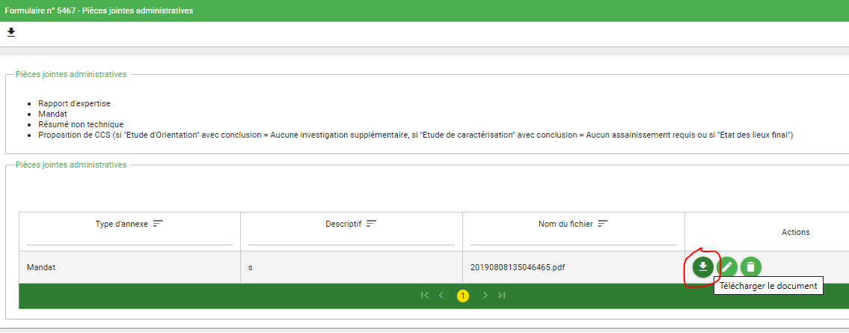

Fichiers très volumineux :
Certains problèmes de chargement de fichier sur notre plateforme peuvent se produire. Ils sont le plus souvent dus à une limitation de votre connexion internet qui fait que le chargement se fait durant un temps trop long. Dans ce cas, vous arrivez à une page « services inaccessibles » :

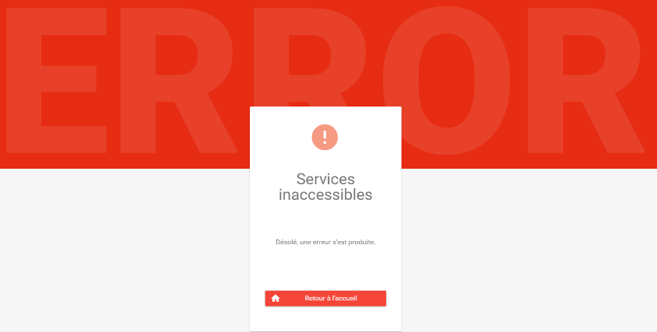
Il faut alors :
- Essayer de placer votre fichier à charger sur un disque local (habituellement le disque « C : » ), ce qui permet un transfert plus rapide (c’est plus rapide qu’à partir d’un disque réseau)
- Couper votre fichier en plus petits morceaux (25 Mo sont recommandés) par exemple à l’aide du logiciel gratuit « 7zip » :

D’abord clic-droit sur le fichier volumineux (ici un fichier au format PDF de 145 Mo) et choisissez ‘ajouter à l’archive…’ :

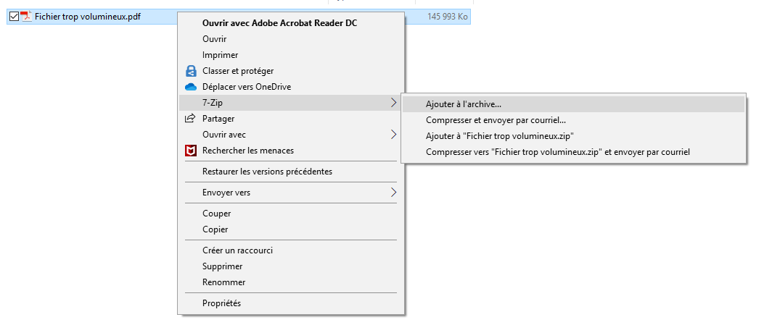
Vous arrivez à un menu qui permet de modifier certains paramètres. Ajouter 25M (pour 25 millions d’octets, soit 25 Mo)

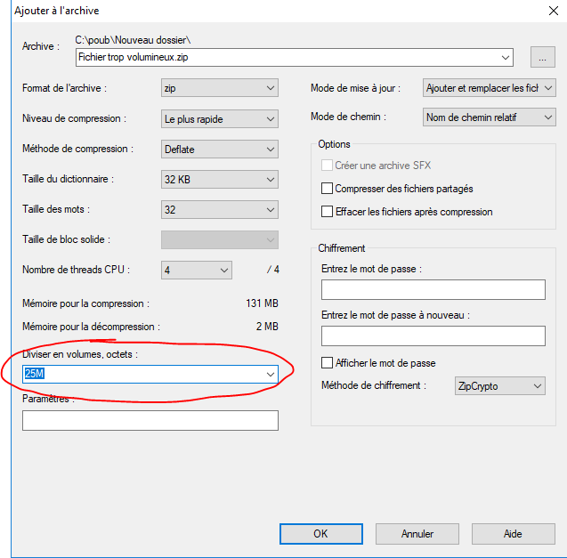

puis appuyez sur OK, vous aboutissez à plusieurs fichiers :
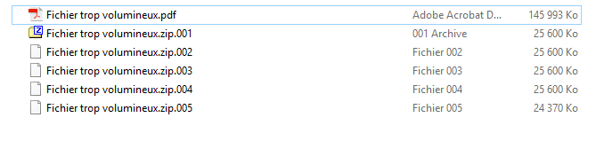
Ensuite vous joignez ces fichiers un à un et cela devrait résoudre le problème.
Par exemple, il a fallu 2 minutes en tout pour uploader ces 5 fichiers :

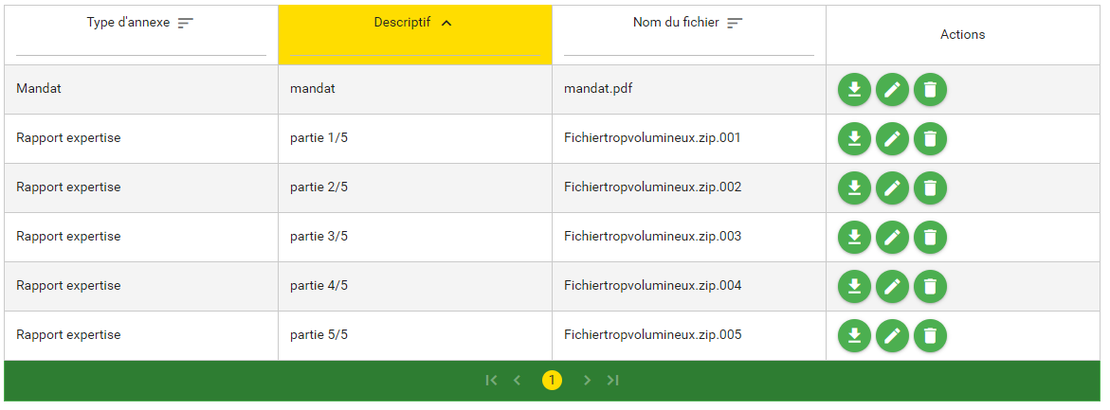

Bugs liés au navigateur utilisé.
Certaines difficultés peuvent être liées au navigateur utilisé (par ex : Chrome, Internet Explorer, Edge, Firefox, …) ou même à la version du navigateur. Si vous rencontrez certaines difficultés (vous ne voyez pas de fenêtre qui apparait, l’outil cartographique ne démarre pas, …), essayez un autre navigateur ou mettez-le à jour.

Résumé du formulaire généré.
Ne tenez pas compte du PDF généré lors de la soumission d’un formulaire -> n’envoyez PAS celui-ci par la poste, c’est inutile !

Mail reçu.
Ne tenez pas compte du mail automatique que vous pourriez recevoir.

Mandat papier.
N’oubliez pas de cocher la case « Je certifie que je dispose du mandat papier. Je m'engage à joindre celui-ci dans les pièces jointes administratives. »

Sélection des fichiers .zip et autres.
Selon le browser, vous devez choisir « tous les fichiers » pour voir apparaitre les fichiers compressés qui se situent sur votre ordinateur

Localisation des fichiers à charger.
Pour le chargement : veillez à avoir les fichiers localement sur votre ordinateur (sur le « C : » plutôt que sur un serveur)

Preuve de paiement.
Joignez la preuve de paiement des droits de dossiers.
Ils sont à payer sur le numéro de compte BE76 0912 1502 6595 ouvert au nom du SPW – DGO3 – GESOL avec comme communication : XXXX – YYYY – Libellé du terrain
Avec :
- XXXX = numéro de dossier Gesol
- YYYY = type d’étude (EO, EC, Eco, PA, EF ou Recours)
- Libellé du terrain : libellé explicite et durable du terrain
ex : 2568 – EO – site anciennes usines à Namur

Soumission effective de l’étude.
N’oubliez pas de cliquer sur le bouton « soumettre l’étude » pour que celle-ci soit « envoyée » à l’administration. Le statut de votre formulaire est alors « Soumis ».

Si le statut de votre formulaire est « En cours » cela signifie que celui-ci n’est pas transmis à l’administration et est toujours en cours d’encodage à votre niveau-> il ne sera pas traité !

Soumission officielle.
La soumission en ligne est équivalente à l’envoi de l’étude par la poste ou le dépôt de celle-ci en nos bureaux -> il n’y a pas de possibilité de « retour en arrière ».

Libellé du terrain.
Introduire un libellé qui doit être identique à la désignation du terrain, cela doit être un titre explicite qui représente bien le terrain de manière durable et sans équivoque. La désignation sera visible sur la BDES.
      - Privilégier : « station-service X à tel emplacement » ou « maison d’habitation à telle localisation », lieu-dit « Y » ;
      - Eviter : « terrain », « terrain de M. X », zoning ou « parcelle n° Y »
Ex : « ECO Station-service untel à Jambes »

Pièces confidentielles.
Si vous joignez des pièces confidentielles :
  - Dans le fichier compressé comprenant l’ensemble des pièces, créez un répertoire « pièces confidentielles »
  - Placez les pièces confidentielles protégées par un mot de passe (par exemple un fichier PDF protégé)
  - Décrivez bien, dans le contexte de l’étude (formulaire) et au sein de l’introduction du rapport, que l’étude comporte des pièces confidentielles avec, à l’attention de l’agent traitant, les coordonnées complètes de la personne de contact qui pourra communiquer le mot de passe pour ouvrir le(s) fichier(s).

